Краткие итоги
16 февраля 2022 г

Оборот организаций и платные услуги населению
за 2021 год

Оборот крупных и средних организаций Грайворонского городского округа за 2021год составил 8330,2 млн. рублей и по сравнению с 2020 годом увеличился на 7,8%. В том числе стоимость отгруженных товаров собственного производства, выполненных собственными силами работ и услуг составила 6824,5 млн. рублей (105,6% к уровню прошлого года), выручка от продажи приобретенных на стороне товаров (без НДС и акцизов) – 1505,7 млн. рублей (119,0%). В общем обороте доля сельскохозяйственных организаций составляет 69,9%.
Оборот розничной торговли составил 1338,2 млн. рублей (122,5 % к прошлому году), в том числе пищевыми продуктами – 809,4 млн. рублей (127,1%).
За январь-декабрь 2021 года крупными и средними предприятиями оказано платных услуг населению на сумму 112,0 млн. рублей, что составляет 125,9% к январю-декабрю 2020 года.

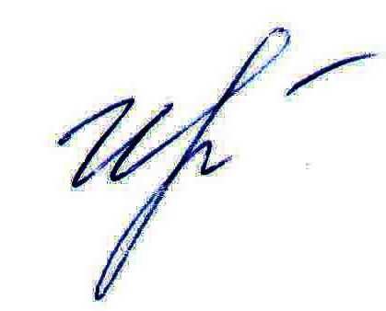
Руководитель подразделения
Белгородстата в г. Грайворон С.В.Ильина

Исп. С.В.Ильина
8 (47261) 4-64-88

